导师姓名：冯良东

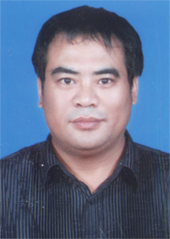
导师照片

导师简介：
冯良东，男，1969年06月出生，理学博士，教授，硕士生导师。长期从事超级电容器电极材料、电催化等科研领域研究工作，在过渡金属氧化物电容材料、过渡金属氧化物的电催化等方面开展研究。主持完成省自然科学基金1项，参与完成国家、省、市科技项目多项；发表SCI收录论文20余篇；授权发明专利多项。
主要研究方向：
1）超级电容器电极材料
2）电催化

招生方向：085600材料与化工- 03材料工程/ 02应用化学
联系方式：914093897@qq.com, ldfeng@hyit.edu.cn, 电话 13952387963

